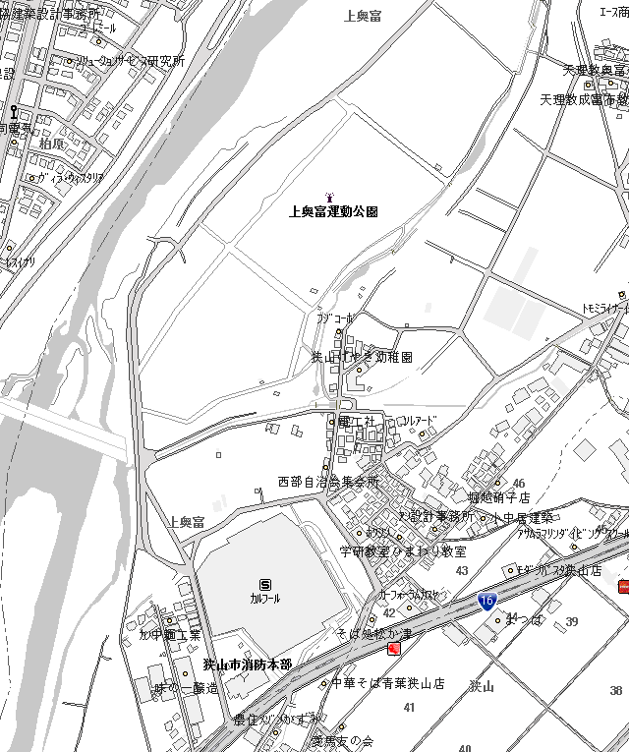
令和５年狭山市消防出初式駐車場案内図

出初式会場
駐車場
埼玉県防災ヘリの進入離脱経路直下となる、Ａ面駐車場は使用禁止となります。

イオン
狭山消防署

